GaAs MMICs - Moore's Law in RF?
Originally published July, 2000 by Carlo Kopp
© 2000, 2005 Carlo Kopp

GaAs MMICs
The step from the fabrication of individual transistors to complete monolithic circuits with tens to hundreds of components on a single slab of GaAs has its complexities. While the techniques for processing the materials are essentially the same, quality demands do go up since losing one transistor out of a hundred due to a fabrication defect amounts to losing a whole chip die if you are fabricating a wafer of MMICs.
The other significant issue with MMICs is the development of design rules for the layout of components and connections, and the development of robust passive components such as PIN diodes, resistors, capacitors and inductors which may be integrated into the same slab of GaAs. Since the MMIC is a complete microwave RF circuit on a chip, the design must reflect established RF design rules.
The density of a GaAs (or Si) MMIC is much lower than that of competitive Silicon digital ICs, even if similar transistor sizes are used, simply because of the need to observe the same RF design rules which plagued RF circuit designers in decades past. Every track is a waveguide ....
An example of a 60 GHz satcom power amplifier MMIC with a 550 mW output rating (Lockheed Martin, Chao et al.) is depicted in Figure 3, and a GSM MMIC (Siemens, Kapusta) is depicted in Figure 4. Lower operating frequencies do allow some increases in density, but millimetric band operation usually allows no compromises.

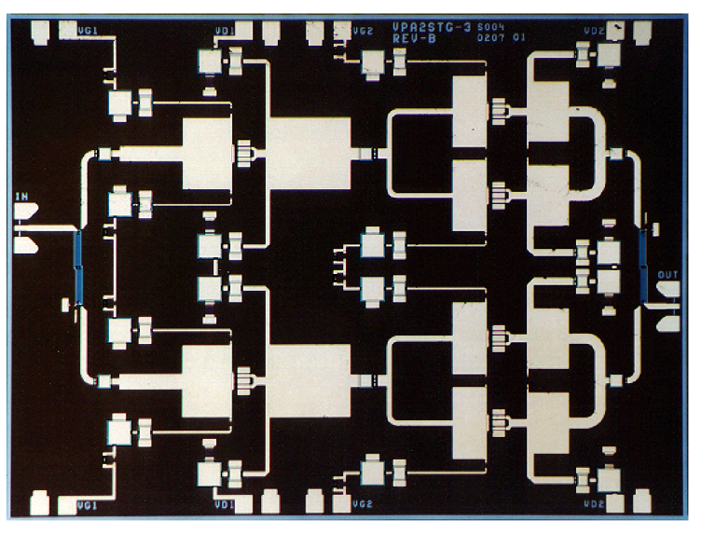

Figure 3. Lockheed-Martin
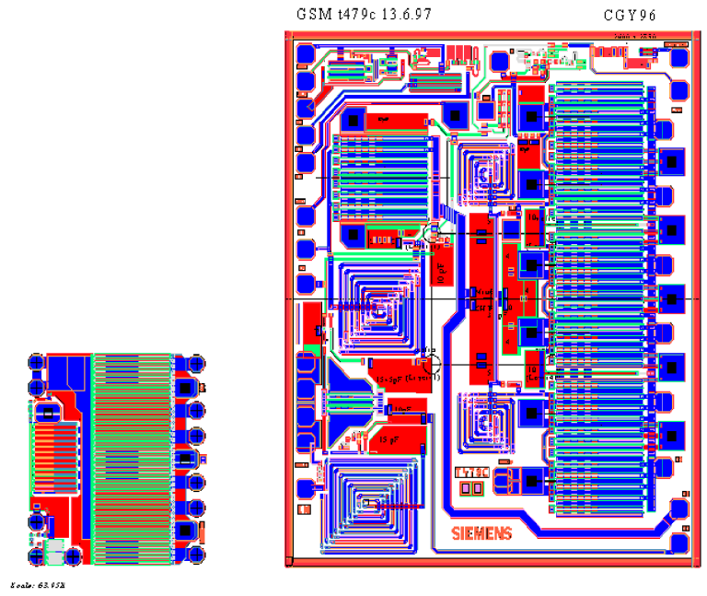

(Image - Siemens)

Figure 4. Siemens

The great enabler for MMIC design has been the availability of cheap compute power and excellent simulation software, which allows engineers to devise circuits using previously tested structures and frequently also building blocks.
A very wide range of GaAs MMICs are now available in the commercial marketplace, many of which are general purpose building blocks, some of which are versions of radar and AESA components, and increasingly, custom devices for established commercial applications. These devices can be supplied as dies alone for use in multichip modules or hybrids, or in conventional resin TSSOP or SSOP28 packages for robotic surface mount on printed circuit boards.
For a product designer working at the board level, a suitable range of off-the-shelf MMICs allows the rapid design and development of RF equipment with a minimum of fuss, since the most difficult bits are hidden away in the MMIC. What we are seeing today in RF design is what happened in logic design two decades ago, when MSI chips largely changed the game.
Clearly the market for GaAs MMICs is booming, between 1997 and 1998 a 200-300% growth in deliveries was observed. Manufacturers are now aiming at maximising volumes and minimising costs, and have shifted from 4 inch wafers to 6 inch wafers. Cost still remains an issue in comparison with Silicon, since the equipment for molecular beam epitaxy and electron beam shaping is extremely expensive, and the cost of the raw materials is also much higher. Typically the cost of a 4" GaAs MMIC wafer is simular to that of a 6" Si MMIC wafer.
Market projections for this year indicate that the primary uses of GaAs MMICs, in descending order of volume, will be TV / Cable TV tuners/modems, and mobile telephones, both with about 45% of the total market volume, followed by wireless LANs with about 5% of market volume, and automotive distance warning radars with about 0.5% of market volume. Military radar and satellite comms, which were the original targets of the basic research effort, amount to about 0.25% of the market collectively.
If current trends continue, we can expect to see an ongoing decline in costs and broadening uses of GaAs MMIC technology in consumer and commercial applications. The technology will contribute to further growth in other areas, such as high speed networking and wireless networking.
Like the Internet, the GaAs MMIC was born out of the military research base yet is likely to produce its greatest impact in commercial and consumer markets. An interesting point to ponder!

Перевод
Арсенид галлиевые монолитные интегральные схемы СВЧ-диапазона - закон Гордона-Мура для высоких частот?
Материал опубликован в июле 2000 г. Карло Коппом
© 2000, 2005 Карло Копп
Арсенид галлиевые монолитные интегральные схемы (МИС) СВЧ-диапазона
Следующей ступенью в создании монолитных схем с количеством компонентов от десятков до сотен на единственном слое арсенида галлия является комплексирование микротранзисторов. В то время как технологии обработки материала остаются почти неизменными, повышаются требования к качеству производства подложки МИС, так как потеря одного микротранзистора из ста из-за дефекта производства приводит к потере целого кристалла микросхемы.
Другая существенная проблема МИС - разработка проектных норм для схемы размещения компонентов и подключений, а также создание надежных пассивных элементов, таких как PIN-диодов, резисторов, конденсаторов и катушек индуктивности, которые могут быть интегрированы в тот же самый слой арсенида галлия. Так как МИС - законченная СВЧ схема на кристалле микросхемы, при ее разработке должны учитываться установленные проектные нормы создания ВЧ схем.
Плотность арсенид галлиевых (или кремниевых) МИС значительно ниже, чем у многих существующих кремниевых цифровых ИС, и даже если используются подобные размеры транзисторов, просто необходимо отслеживать соблюдение тех же самых проектных норм разработки ВЧ схем, создание которых доставляло не мало хлопот конструкторам прошедших десятилетиях. Каждая дорожка - волновод....
К примеру, 60 ГГц усилитель мощности МИС, используемый в спутниковой связи, с выходным значением 550 мВт (Локхид Мартин, Чао и др.) изображен на рисунке 3, а МИС GSM (Сименс, Капуста) изображен на рисунке 4. Низкие рабочие частоты обычно приводят к некоторому увеличению плотности ИС, однако миллиметровый рабочий диапазон исключает этот недостаток.
Широкая доступность разработок МИС дала возможность удешевить наращивание вычислительной мощности и использовать превосходное программное обеспечение, которые позволяют инженерам разрабатывать схемы, используя ранее проверенные структурные элементы, а еще чаще целые структурные блоки.
Очень широкие возможности арсенид галлиевых МИС теперь доступны и на коммерческом рынке, что позволяет использовать их в качестве универсальных структурных блоков, в том числе и при создании радиолокационных станций и компонентов АФАР, а еще чаще, при создании специализированных ИС в существующих коммерческих приложениях. Эти устройства могут поставляться в виде как одних только кристаллов для использования в многокристальных или гибридных ИС, так и в виде стандартных TSSOP или SSOP28 смоляных пластин для автоматизированного поверхностного нанесения на печатные платы.
Для конструктора, работающего на уровне создания платы, широкие возможности готовых МИС позволяют ускорить проектирование и разработку ВЧ-оборудования с минимальными трудозатратами, так как самые технически сложные элементы скрыты в МИС. То, что мы наблюдаем сегодня в области создания ВЧ-оборудования – результат того, что случилось еще два десятилетия назад в проектировании логических схем, когда появление микросхем со средней степенью интеграции в значительной степени предопределило развитие дальнейших событий.
Ясно, что рынок арсенид галлиевых МИС является быстро развивающимся, ведь в период с 1997 г. по 1998 г. объем поставок вырос на 200-300%. Изготовители уже перешли от 4-дюймовых подложек до 6-дюймовых и теперь стремятся максимизировать емкость ИС при уменьшении стоимости. Однако стоимость арсенид галлиевых МИС остается пока еще достаточно высокой по сравнению с кремниевыми, так как и оборудование для молекулярной эпитаксии и формирования электронного луча чрезвычайно дорого, и стоимость сырья также намного выше. Так, стоимость 4-дюймовых арсенид галлиевых подложек МИС сопоставима со стоимостью 6-дюймовых кремниевых подложек МИС.
Рыночные тенденции этого года указывают на то, что арсенид галлиевые МИС, в основном, найдут применение в телевизионной технике, адаптерах кабельного телевидения, модемах, а также в сегменте мобильных телефонов, с приблизительно равным для обоих 45 % соотношением; в сопровождении беспроводных локальных сетей – приблизительно с 5%; в автомобильных радиолокационных станциях предупреждения о столкновении – приблизительно с 0.5%. Применение в военных радиолокационных станциях и спутниковом оборудовании передачи данных, для которых были изначально развернуты фундаментальные исследования по созданию МИС, в целом составляет приблизительно 0,25% от общего объема рыночных поставок.
Если текущие тенденции сохранятся, мы сможем наблюдать постепенное снижение стоимости и расширение сферы применения технологии арсенид галлиевых МИС в потребительских и коммерческих приложениях. Развитие технологий способствует дальнейшему расширению сферы применения и в других областях, таких как высокоскоростные и беспроводные локальные сети.
Как и интернет, арсенид галлиевые МИС появились, благодаря исследованиям, проводимым в военной сфере, но широкое применение, вероятно, найдут в потребительских и коммерческих приложениях. Интересный факт для раздумий!

